BAB IV
METODOLOGI PENELITIAN
- Desain Penelitian
Jenis penelitian yang digunakan dalam penelitian ini adalah penelitian Eksperiment dengan menggunakan rancangan desain kelompok study kasus tunggal. Study kasus tunggal adalah penelitian yang hanya melihat hasil perlakuan pada satu kelompok tanpa ada kelompok pembanding ataupun kelompok kontrol (one group pre test dan post test).
Penelitian ini dilakukan pretest terlebih dahulu sebelum diberikan perlakuan, kemudian setelah diberikan perlakuan diadakan post-test. Dengan demikian hasil perlakuan dapat diketahui lebih akurat, karena membandingkan keadaan sebelum perlakuan dan keadaan sesudah perlakuan. Besarnya pengaruh perlakuan dapat diketahui dengan cara membandingkan antara hasil pre-test dengan post-test (Masturoh, 2018).
Gambar 11. Desain Penelitian
O1

X O2
Keterangan:
T1 : Pre-test
X : Perlakuan
T2 : Post-test

- Populasi Dan Sampel Penelitian
- Populasi
Populasi dalam penelitian ini adalah wanita remaja akhir dengan usia 20-25 tahun yang merupakan member senam di Studio Senam Putri I Pondok Kopi Jakarta Timur tahun 2022 yang berjumlah 60 orang.
- Sampel
Sampel adalah prosedur pengambilan data dimana hanya sebagian populasi saja yang diambil dan dipergunakan untuk menentukan sifat serta ciri yang dikehendaki dari suatu populasi, jenis penelitian yang yang digunakan dalam penelitian ini adalah Non Probability Sampling yaitu Purposive Sampling. Teknik ini merupakan penetapan responden untuk dijadikan sampel berdasarkan pada kriteria-kriteria tertentu yang dibuat periset berdasarkan tujuan periset (Syofian, 2013) sedangkan orang dalam populasi yang tidak sesuai kriteria tersebut tidak dijadikan sampel.
- Kriteria Sampel
- Kriteria Inklusi
- Sampel sehat jasmani
- Sampel wanita dengan usia 20 sampai 25 tahun
- Tidak memiliki riwayat penyakit sistemik (Hipertensi, Hipotensi, Diabetes, Penyakit Ginjal)
- Sampel tidak memiliki riwayat alergi terhadap kencur
- Kriteria Eksklusi
- Sampel yang menggunakan gigi tiruan
- Sampel yang sedang hamil
- Sampel yang tidak hadir
Untuk menentukan ukuran sampel dari populasi yang sudah diketahui jumlahnya, maka diukur menggunakan rumus Slovin (Syofian, 2013).
Rumusnya adalah: n = $\frac{N}{1+Ne^{2}}$
Keterangan :
n : Jumlah sampel yang akan dicari
N : Jumlah populasi
d : Perkiraan tingkat kesalahan
Berdasarkan perkiraan tingkat kesalahan 15% maka jumlah sampel yang akan ditemui sebagai sampel dalam penelitian ini sebagai berikut:
n = $\frac{60}{1+60.({0,15)}^{2}}$
n= $\frac{60}{1+60.0,0225}$
n= $\frac{60}{2,35}$
n = 25,53 dibulatkan menjadi 26 orang.
- Lokasi Penelitian Dan Waktu Penelitian
- Lokasi Penelitian
Penelitian ini dilakukan di Studio Senam Putri I yang berlokasi di Ruko Malaka Country, Jl. Pondok Kopi Raya No. 1 RT.009 RW. 010. Pondok Kopi, Kecamatan Duren Sawit, Kota Jakarta Timur. DKI Jakarta 13460. Alasan peneliti memilih lokasi penelitian tersebut karena menurut observasi peneliti rata-rata member disana sering mengkonsumsi kopi atau minuman penambah energi selama mengikuti kegiatan olahraga, disamping itu peneliti sendiri adalah member ditempat senam tersebut dan rutin berolahraga disana.
- Waktu Penelitian
Waktu penelitian yang diperlukan adalah kurang lebih 3 bulan dimulai dari Oktober 2022 sampai Desember 2022 terdiri dari pengumpulan sampel, analisis data, penulisan hasil dan pembahasan hasil.
- Instrument Penelitian
- Alat Penelitian
- pH meter Calibration pH-2011
- Pot/wadah sampel
- Label nama
- Stopwatch
- Sarung tangan dan masker
- Alkohol swab
- Gelas kaca yang sudah steril ukuran 100ml
- Botol kaca bertutup yang sudah disterilkan
- Corong plastik yang sudah disterilkan
- Alat steril peralatan makan D-Sterille Panasonic
- Termometer pengukur suhu air
- Timbangan makanan
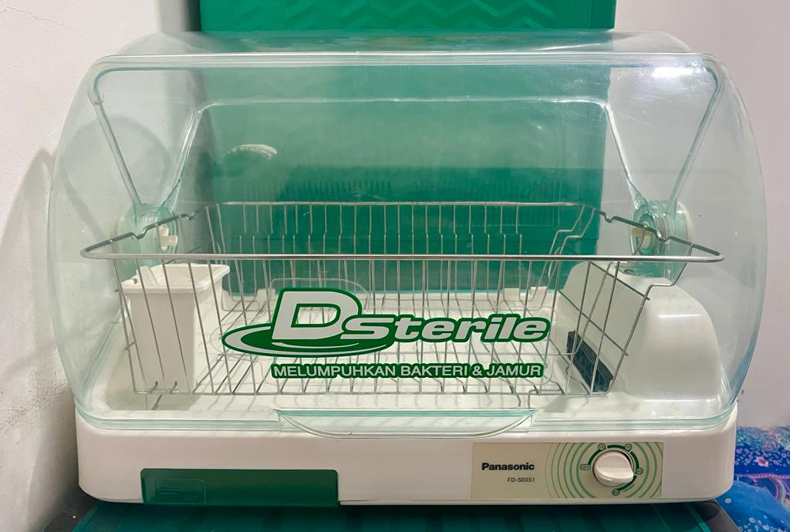
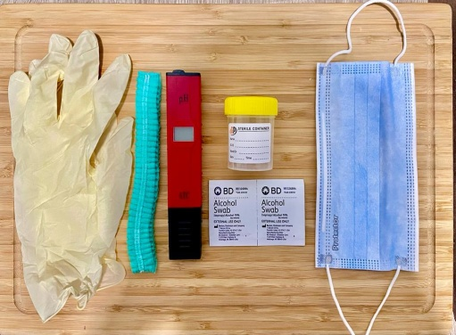
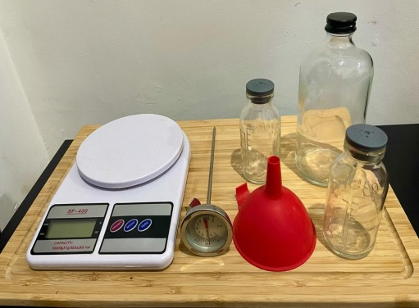
Gambar 12. Alat Penelitian
- Bahan Penelitian
- Jamu Beras kencur dalam gelas 100ml
- Saliva
- Air Mineral 220ml
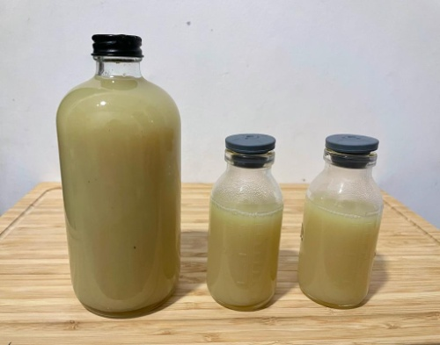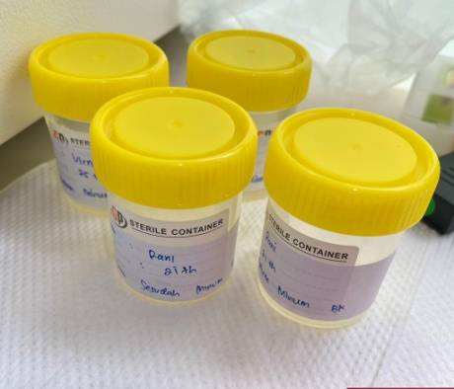
Gambar 13. Bahan Penelitian

- Pengumpulan Data
- Primer
- Observasi
Teknik pengumpulan data yang digunakan dalam penelitian ini adalah observasi dengan cara pengamatan observasi terstruktur. Observasi atau pengamatan langsung adalah kegiatan pengumpulan data dengan melakukan penelitian langsung terhadap kondisi lingkungan objek penelitian yang mendukung kegiatan penelitian, sehingga dapat gambaran dengan jelas tentang kondisi objek penelitian tersebut, cara terstruktur yaitu dalam peroses pengumpulan data menggunakan pedoman pengamatan (Masturoh, 2018).
- Kuesioner atau Angket
Kuesioner atau angket adalah daftar pernyataan yang harus diisi oleh responden disebut juga angket. Kuesioner dalam penelitian ini berisi hasil pemeriksaan pH saliva member senam wanita usia 20-25 tahun di Studio Senam Putri I Pondok Kopi Jakarta Timur yang telah disesuaikan dengan jumlah sampel pada populasi.
- Sekunder
Data sekunder adalah data yang diperoleh dari sumber kedua atau sumber sekunder dari data yang kita butuhkan (Arikunto, 2013). Data penunjang penelitian ini diperoleh dari:
- Studi Kepustakaan, pengumpulan data yang berasal dari buku-buku referensi yang berkaitan dengan penelitian, data yang didapat dari lokasi penelitian seperti data member senam yang masih aktif di Studio Senam Putri I Pondok Kopi Jakarta Timur serta sumber-sumber jurnal lain yang berkaitan dengan penelitian.
- Data online, pengumpulan data melalui penelusuran media online dan situs-situs internet.
- Skala Pengukuran
Skala yang digunakan dalam penelitian ini adalah skala Rasio. Skala rasio adalah suatu skala yang memiliki sifat skala nominal, ordinal dan interval dilengkapi dengan titik nol absolute dengan makna empiris (Syofian, 2013).
- Alur Penelitian
- Surat Ijin Penelitian

Surat ijin penelitian yang diperoleh peneliti setelah proposal penelitian disetujui oleh pembimbing dan dewan penguji.
- Pengisian Informed Consent

Penelitian dilakukan terhadap wanita remaja akhir dengan usia 20-25 tahun. Subjek yang terpilih diberi penjelasan terlebih dahulu mengenai tujuan, manfaat dan prosedur penelitian yang akan dilakukan dan apabila subjek bersedia untuk berpartisipasi dalam penelitian maka subjek diminta menandatangani lembar Informed Consent.
- Pengumpulan Saliva Sebelum dan Sesudah Minum Beras Kencur
Teknik pengumpulan saliva yang digunakan dalam penelitian ini adalah Spitting Method. Subjek penelitian yang menjadi sampel kemudian dipersiapkan untuk pengumpulan saliva. Sebelum saliva ditampung, subjek diminta untuk berkumur dengan air mineral agar menghilangkan debris dan diamkan dulu selama 1 menit, setelah itu subjek diinstruksikan untuk membiarkan saliva mengumpul didasar mulut, kemudian subjek meludah kepot saliva sebelum dan sesudah meminum jamu beras Kencur. Kemudian saliva yang sudah ditampung didalam pot/wadah diberikan label nama.
- Pengukuran pH Saliva Sebelum dan Sesudah Minum Beras Kencur
Pengukuran pH saliva dilakukan dengan cara memasukkan alat pH meter Calibration pH-2011 kedalam pot saliva sampai bagian elektroda terendam kedalam saliva, lalu biarkan beberapa detik sampai menunjukkan derajat pH saliva tersebut. Kemudian hasil pH saliva tersebut dicatat dan cairan yang tersisa pada elektroda dikeringkan dengan menggunakan tisu alkohol setiap kali setelah digunakan untuk mengukur saliva.
- Penyajian Jamu Beras Kencur
Dalam memproduksi jamu beras kencur diperlukan bahan-bahan yaitu beras putih 150 gram yang disangrai terlebih dahulu hingga kecoklatan kemudian diblender dengan kencur sebanyak 200 gram dan gula pasir 200 gram kemudian tambahkan daun pandan dan dimasak dengan 2000ml air hingga mendidih (100°C) karena pada suhu 100°C suhu mendidih air dapat membunuh sel vegetatif dan bakteri setelah pemanasan cukup lama, kemudian jamu beras kencur yang sudah matang disimpan kedalam botol kaca bertutup dan harus diminum kurang dari 4 jam setelah penyajian. Subjek diminta untuk meminum jamu beras kencur sebanyak 100 ml dan tunggu selama 1 menit baru kemudian subjek diinstruksikan untuk meludah kedalam pot wadah.
- Pencatatan Hasil Pemeriksaan
Setelah semua rangkaian pemeriksaan diatas telah dilaksanakan, lakukan pencatatan pada hasil pengamatan yang dilakukan pada lembar pemeriksaan yang tersedia.
Data yang diperoleh dalam penelitian ini kemudian diolah dan disajikan dalam bentuk kuantitatif, data tersebut diolah dan dianalisis dengan menggunakan sistem komputerisasi Statistical Program for Social Science (SPSS) versi 26 dan dihitung menggunakan rumus secara manual.
- Pengolahan Data
Setelah data terkumpul selanjutnya diolah dengan langkah pengolahan data sebagai berikut (Notoatmodjo, 2018) :
- Editing
Proses pengecekan atau memeriksa data yang telah berhasil dikumpulkan dari pemeriksaan, tujuan dilakukan editing adalah untuk mengoreksi kesalahan atau kekurangan data yang terdapat pada saat pencatatan pemeriksaan.
- Codeting
Pemberian kode tertentu pada tiap data yang termasuk dalam kategori yang sama, kode atau isyarat yang dibuat dalam bentuk angka atau huruf untuk membedakan antara data atau identitas data yang akan dianalisis.
- Tabulasi
Proses penempatan data kedalam bentuk tabel yang telah diberi kode sesuai dengan kebutuhan analisis peneliti.

- Cleaning
Proses pengecekan kembali untuk melihat kemungkinan adanya kesalahan kode, ketidaklengkapan data dan sebagainya kemudian dilakukan pembetulan atau koreksi (Notoatmodjo, 2018).
- Analisis Data
Data hasil penelitian ini adalah nilai pH saliva yang dimasukkan kedalam file komputer dan disajikan kedalam bentuk tabel. Data dari responden tersebut dianalisis normalitasnya dengan uji Shapiro-Wilk untuk mengetahui apakah data tersebut terdistribusi normal atau tidak, apabila data yang dihasilkan terdistribusi normal maka dapat dilanjutkan dengan uji T- dua sampel atau uji T berpasangan. Uji tersebut untuk melihat perbedaan pH saliva pada responden sebelum dan sesudah meminum jamu beras kencur. Namun apabila data yang dihasilkan terdistribusi tidak normal maka pengujian dilanjutkan dengan menggunakan Wilcoxon. Interpretasi hasil yang didapatkan adalah sebagai berikut:
- Jika p-value < 0,05 maka Ho ditolak; Ha diterima.
- Jika p-value > 0,05 maka Ho diterima; Ha ditolak.

- Jadwal Penelitian

Tabel 5. Jadwal Penelitian
No | Jadwal Kegiatan | Agustus |  |  |  |  | Sept |  |  |  | Okt |  |  |  |  | Nov |  |  |  | Des
No | Jadwal Kegiatan | 1 | 2 | 3 | 4 | 5 | 1 | 2 | 3 | 4 | 1 | 2 | 3 | 4 | 5 | 1 | 2 | 3 | 4 | 1 | 2 | 3 | 4
1 | Pengajuan Judul Penelitian
2 | Acc Judul Penelitian
3 | Penyusunan Proposal Penelitian
4 | Sidang Proposal
5 | Proses Ijin Penelitian
6 | Penelitian
7 | Pengolahan, Analisa dan Hasil Penelitian
7 | Sidang KTI
8 | Revisi

